ICS 1
Takhängd infusion

Vi erbjuder marknadens smartaste system för takhängd infusion! Systemet består av raka och svängda skenor som kan kundanpassad i form och längd eller som färdig eller specialanpassad U-skena över säng.

Egna kombinationer är möjliga.
Infusionsstativen finns för olika takhöjd, har enhandsgrepp och är tillverkade av rostfritt stål.

Rak takskena
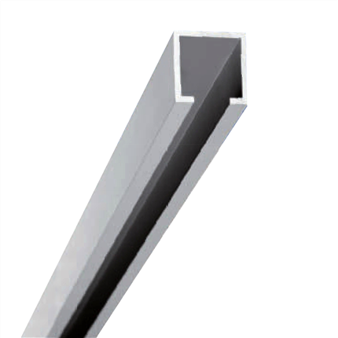

Material Aluminium, eloxerad
Profil storlek 25 × 25 × 2,25 mm
Längd Användaranpassad med hjälp av
förbindning (max. 4000 mm i ett stycke)
Totalvikt 50,0 kg / m
Vikt ca 0,5 kg / m
Beställnings nr. D1FA0013 Standardlängd 2000 mm
Beställnings nr. D1FA0013-X Speciallängd vid förfrågan

U-formad takskena

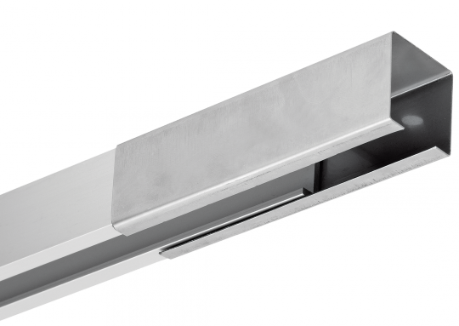
Material Aluminium, eloxerad
Profil storlek 25 × 25 × 2,25 mm
U-formad c.a. 2011 × 822 mm, med 3
anslutningar och 2 anslutningsstycken
Vikt ca 2,6 kg
Beställnings nr. D3FB0013 Standard-U enligt ovan mått
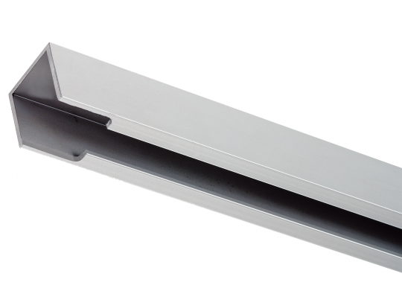
Beställnings nr. D3FB0013-X Specialmått vid förfrågan Anslutningsstycke

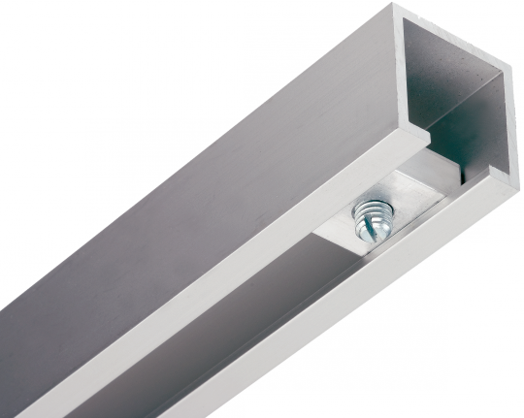
Urfräsning

Ändstycke

Ändstycke Urfräsning Anslutningsstycke

Fungerar som slutspärr för takskena För införande av glidkrok på För hopsättande av två
Material aluminium infälld skena eller anliggande Material Rostfritt stål
Vikt 10gr väggskena. Vikt 30gr
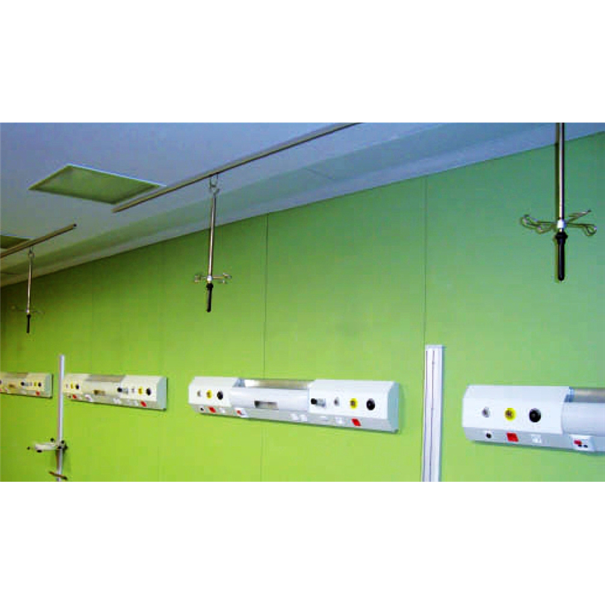
Beställningsnr. Z2N07002 Beställnings nr. Z2N07082 Beställnings nr. Z2N07012
Av säkerhetsskäl krävs änd-
lägesstopp framför urfräst
öppning

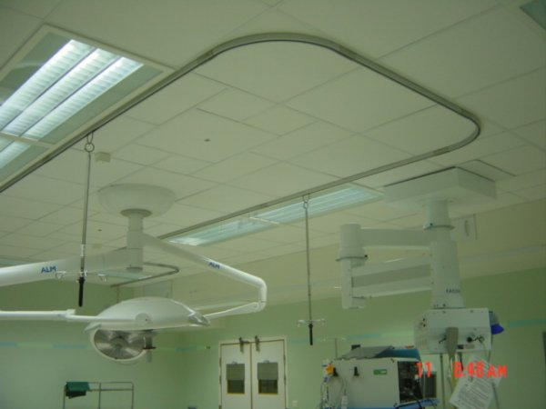

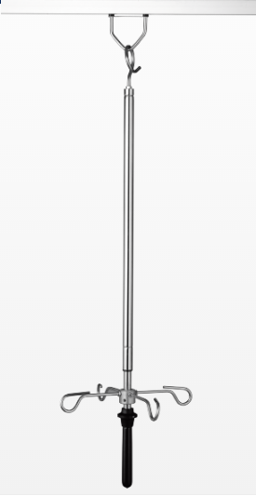
Takhängt Infusionsstativ för ICS1 skensystem

Beställningsnr. Benämning
I1001252 Infusionsstativ för 2500 mm* takhöjd
I1001272 Infusionsstativ för 2700 mm* takhöjd
I1001292 Infusionsstativ för 2900 mm* takhöjd
I1001312 Infusionsstativ för 3100 mm* takhöjd
I1001332 Infusionsstativ för 3300 mm* takhöjd
I1001352 Infusionsstativ för 3500 mm* takhöjd
*mått mätt mellan golv och monterad skena.
Z2N07032 Glidvagn för ICS1 skena

Kontakta oss så hjälper vi er hitta rätt skensystem för
takhängd infusion

